练习31.1 证明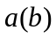与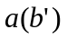的对易关系（31.4）和与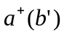的对易关系（31.6）式。
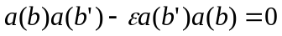 （31.4）
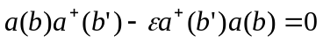 （31.6）
（解答：熊凯 ； 校对：李泽超）
证明：将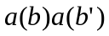和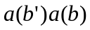分别作用在n粒子基左矢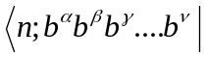上
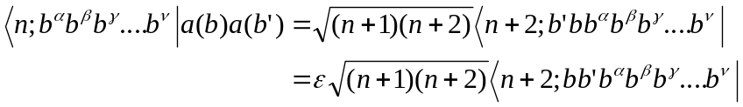 (1)
(2)
由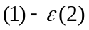得：
- 将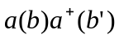与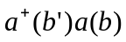分别作用在右矢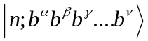上
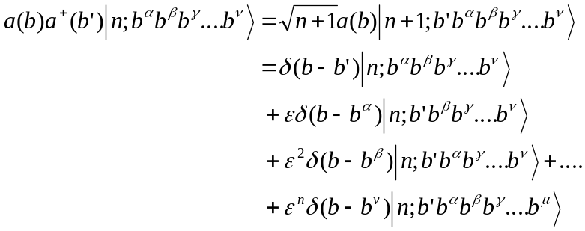 （3）

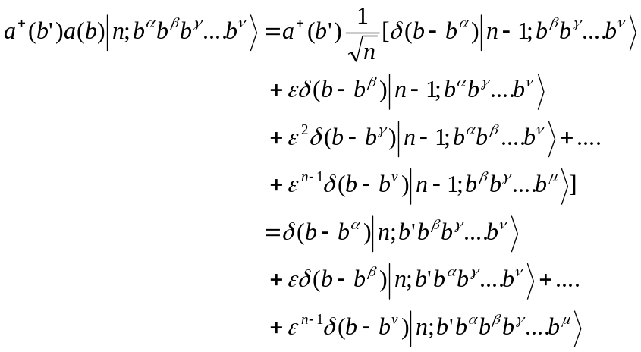 （4）
由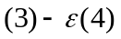得：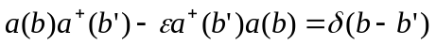 □
练习31.2 计算下列对易关系：
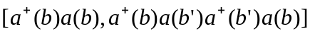
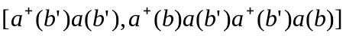
（解答：熊凯 ； 校对：李泽超）
解：（1）令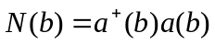为处于b态的占有数算符由（31.10）、（31.11）两式可得：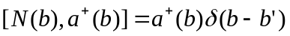 （31.10）
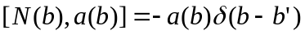 （31.11）
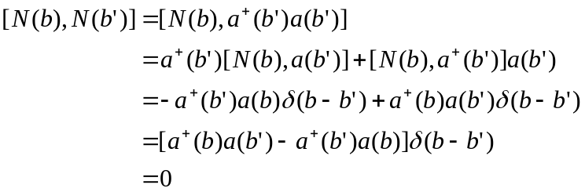

从上式可以看出当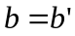时中括号为0，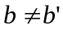时δ函数为0，所以上式为零
因为：
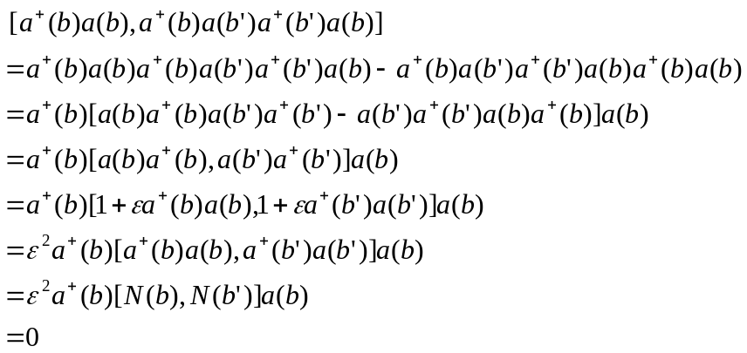
上式中第四步计算用到了（31.6）式
∴

(2)

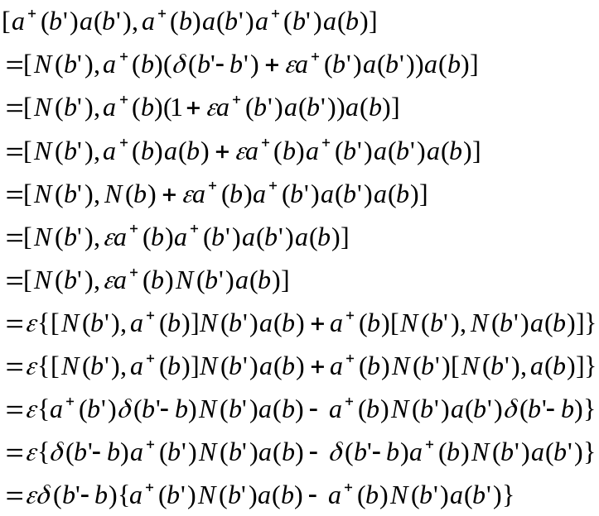

从上式可以看出：
当时括号为0，时δ函数为0，所以上式为0
∴
□
练习31.3 讨论全同粒子的自旋态，设自旋为1/2的粒子的单粒子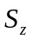的本征矢量为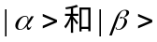，相应的本征值为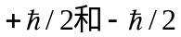；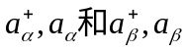分别是态和态的产生和消灭算符。现定义以下4个算符： （解答：陈玉辉 核对；项朋）
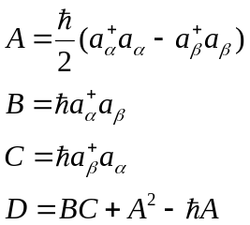
求它们的对易关系：
解：
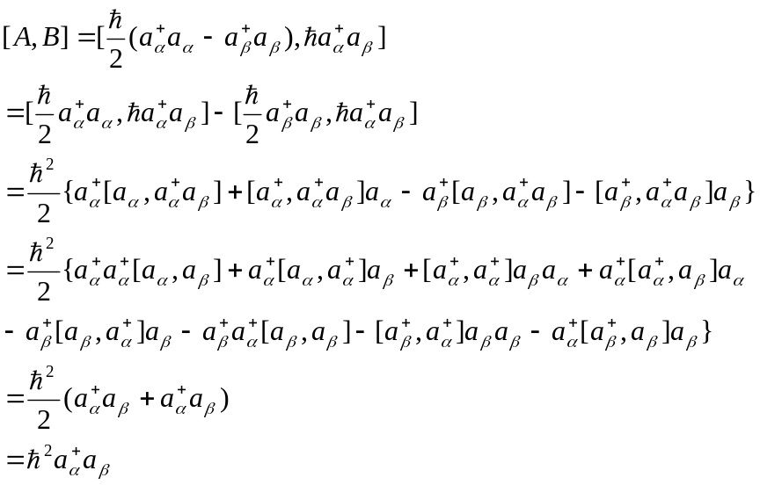

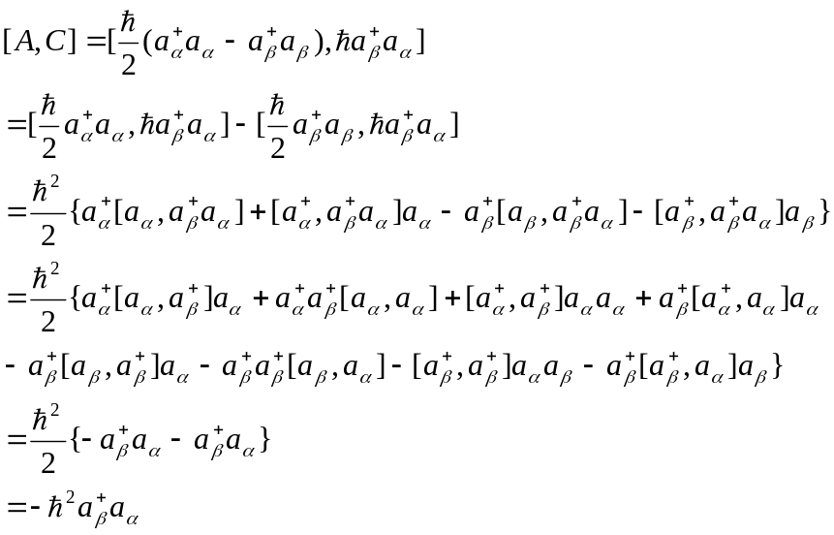
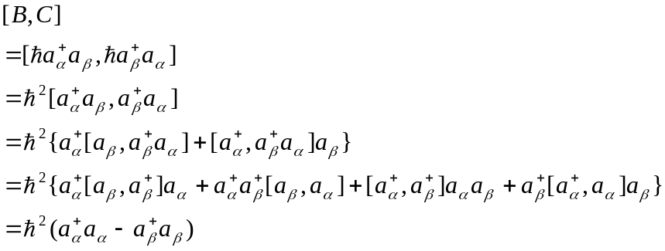

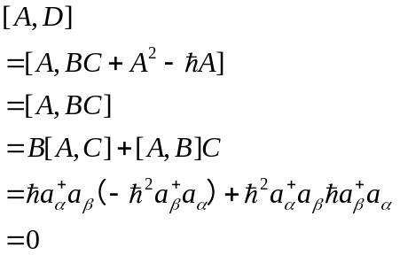

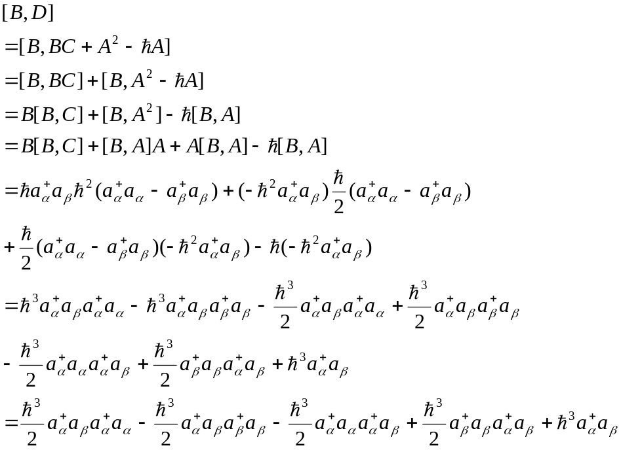
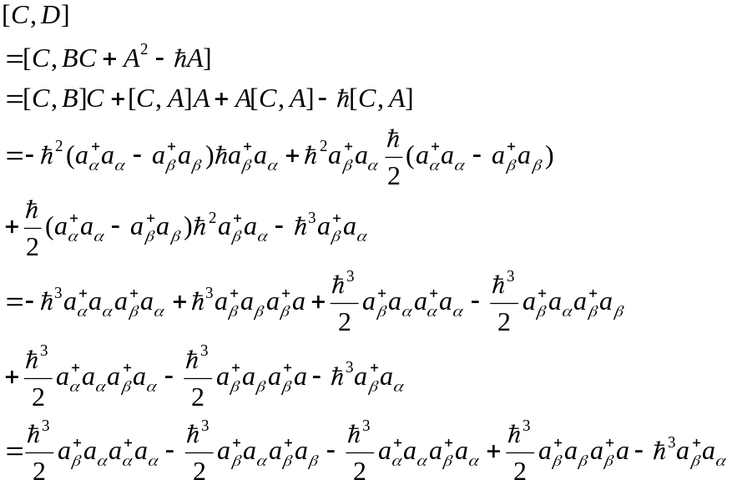

31.4

练习 31.5 取单粒子算符为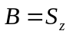, 其两个本征态为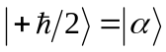, 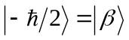.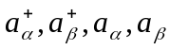为相应的产生算符和消灭算符. 现有对称的多粒子自旋态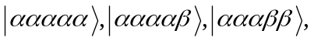求下列算符作用到这些态上的结果:
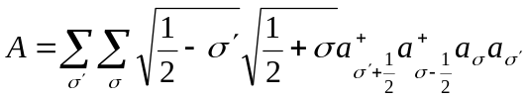
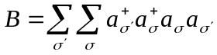
式中及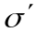取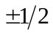两值, 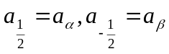. （做题人：杜花伟）
解:(1)当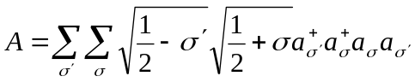时,作用到多粒子自旋态上的结果:
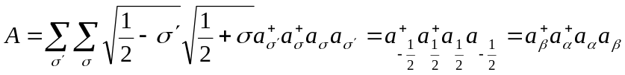
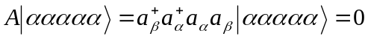
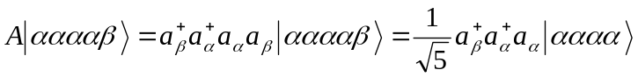
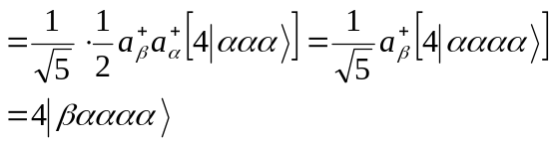
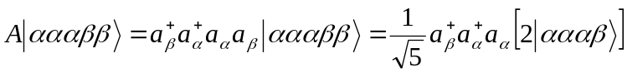
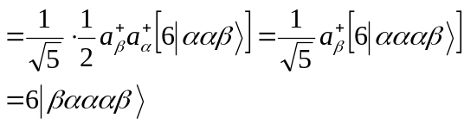
(2)当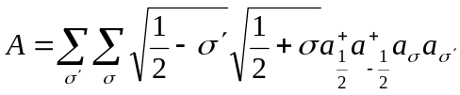时, 作用到多粒子自旋态上的结果:
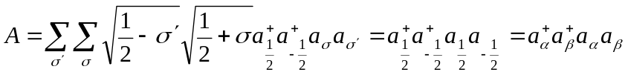
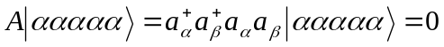
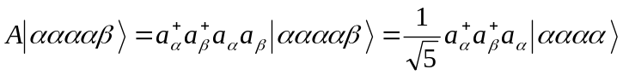
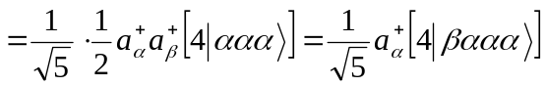
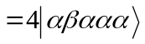
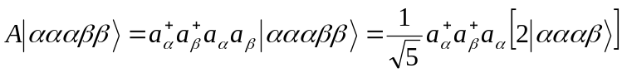
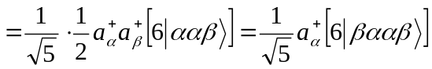
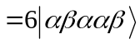

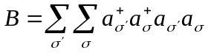
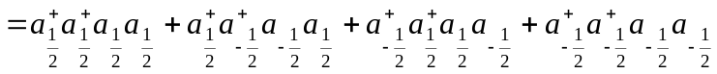
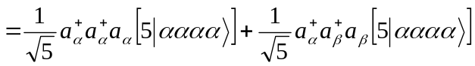
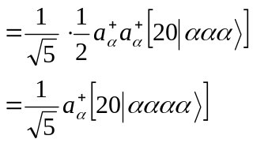
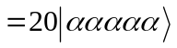
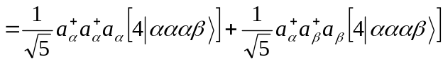
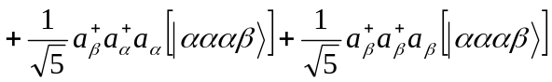
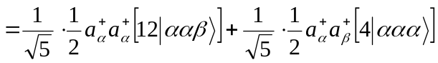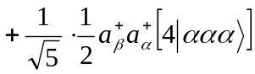
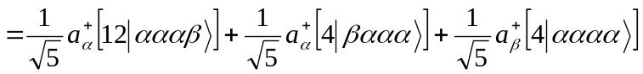
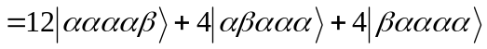
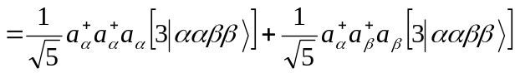
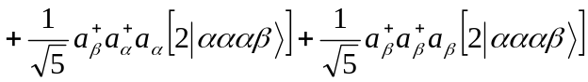
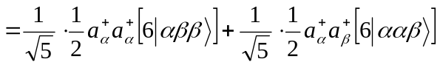
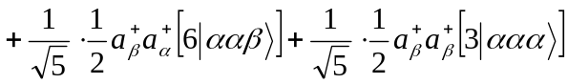
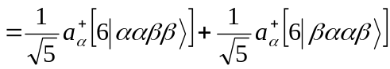
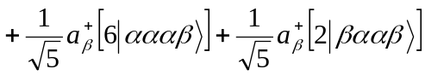
#
31.6：（梁端）
证明：
根据算符定义：令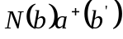作用于任意一个基矢
则：
根据产生算符和湮灭算符的定义：原式可以变成
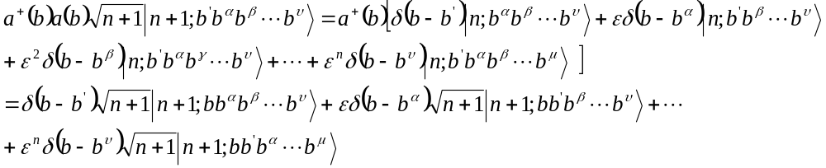同理，将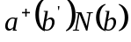作用于任意一个基矢，利用产生算符和湮灭算符可以得出：
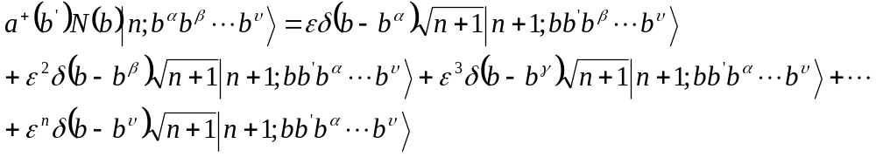
故：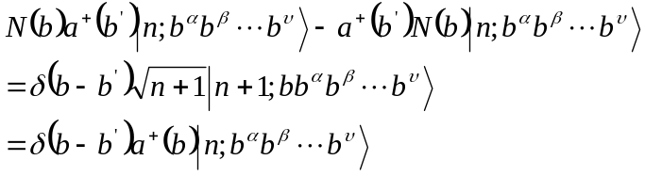
即：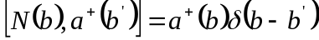
同理，用上面方法可证：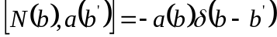
#

31.7

31.8 试利用X和B两个表象中产生算符和消灭算符之间的关系31.21和31.22两式，直接证明在这两个表象中总粒子数算符相同，即 （刘强）
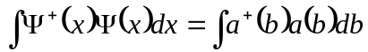
证明：
因为：
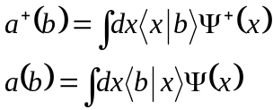
所以：
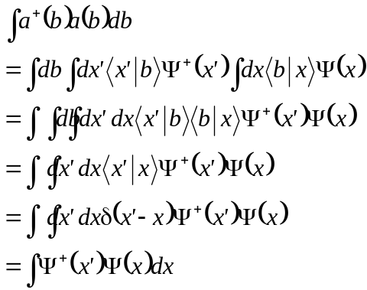
即证得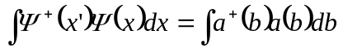
也就是说：在这两个表象中总粒子算符相同。
#

练习31.8 试用X和B两个表象中产生算符与消灭算符之间的关系（31.21）和（32.22）两式，直接证明在这两个表象中总粒子数算符相同，即：
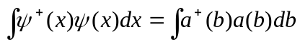。 （吴汉成）
证明：由题意可知（31.2）和（32.22）两式分别为：
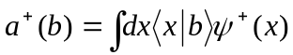和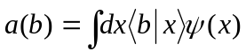。
为便于讨论把式中的改为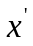，则有：
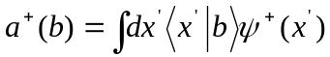。所以：
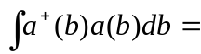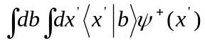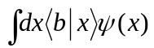
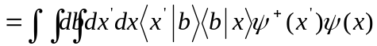 （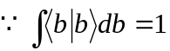）
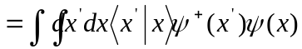 （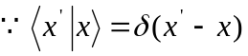）
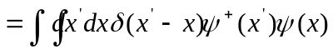 （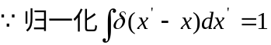）
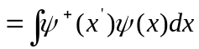 （把改为）
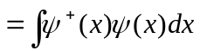。于是得证。
#
31.9 证明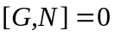。 （孟祥海）
证明：
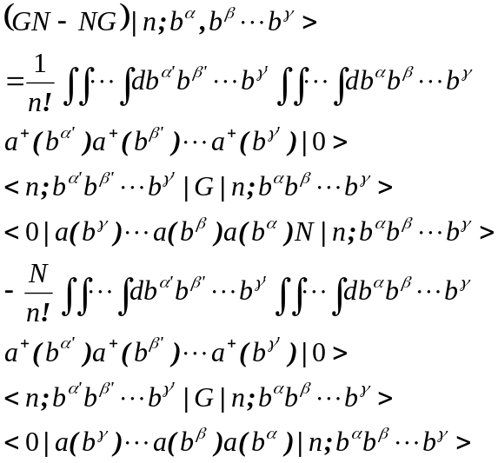
利用公式：
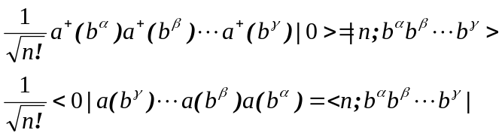
并且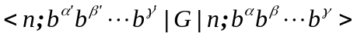是数，设为。
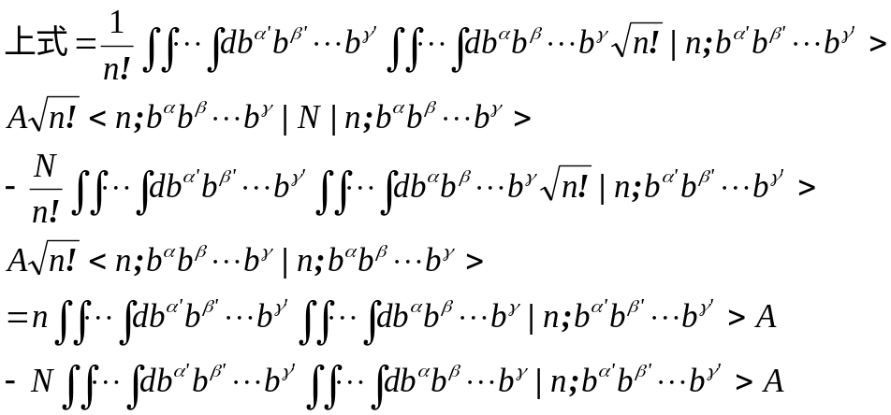
公式：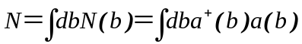，代入上式，可得上式为零。即，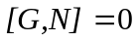。
#
31.10 在对称化的位置表象中，由与（31.35）式类似的一般公式出发，推出（31.36）式。（孟祥海）
解 （31.35）系统算符的表示式为
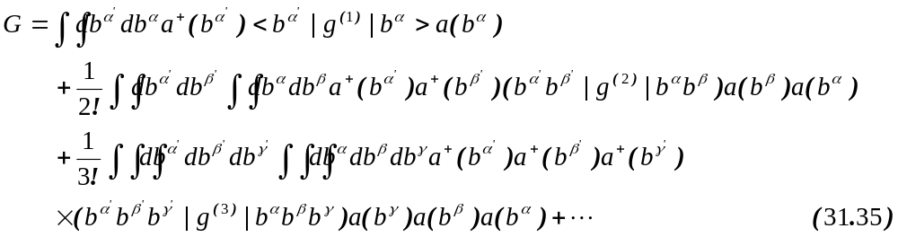
这就是算符的二次量子化形式。可以看到，在上式中除了一些矩阵元之外只有产生算符和消灭算符。此外，在中并不出现系统的粒子数，因此此式适用于粒子数取任何值的系统。
在对称化的位置表象中的形式与（31.35）式类似，只要把改成，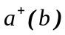和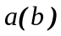改成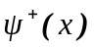和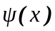即可。下面写出有二体相互作用的多粒子系统的哈密顿算符在对称化的位置表象中的形式：



